О введении нового сервиса

Уважаемые родители!
Доводим до Вашего сведения, что в АИС «Электронная школа Тюменской области» введен новый сервис «Обратная связь», который предоставляет возможность родителям через личный кабинет задать вопрос школе и получить ответ в электронном виде.

Описание работы
функционала обратной связи
в АИС «Электронная школа Тюменской области»
(в веб-версии и мобильном приложении «Образование72»)

Общее описание процесса.
Заявители могут направить запрос обратной связи как с использованием веб-версии АИС «Электронная школа Тюменской области», так и с использованием мобильного приложения «Образование72».

1. Создание обращения заявителем.
При создании обращения заявителю доступно 2 рубрики:
- Вопрос к школе;
- Технические вопросы.
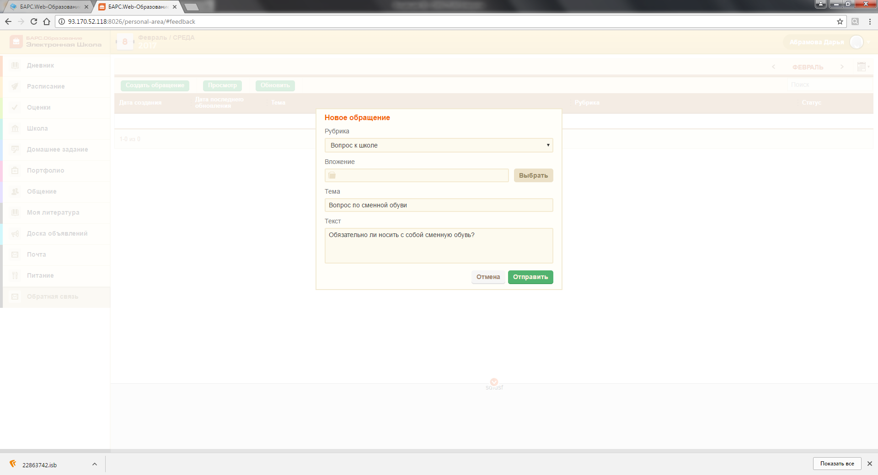
Текст обращения ограничен 500 символами, возможно прикрепление файла к обращению.

2. Обработка обращения заявителя.
Рубрика «Вопрос к школе».
При выборе заявителем рубрики «Вопрос школе» обращение будет поступать непосредственно в общеобразовательное учреждение, заместителю директора в АИС «Электронная школа Тюменской области» (Пуск — Обратная связь).

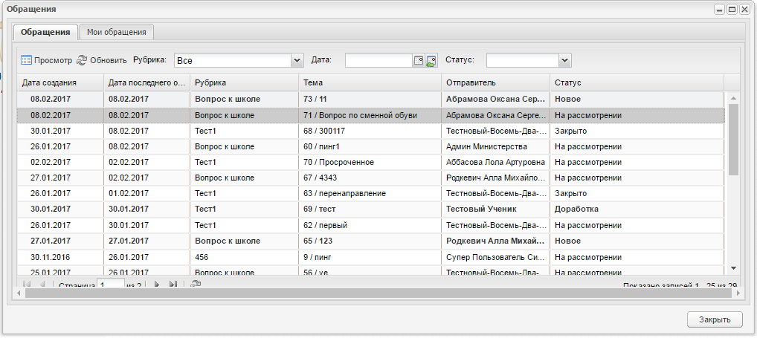
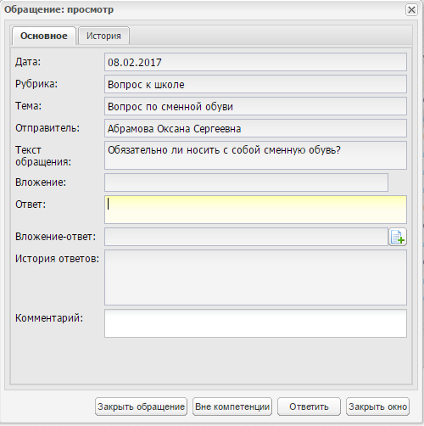
В случае, если направленное заявителем обращение не относится к компетенции школы, заместителю директора доступна функция «Вне компетенции» (в этом случае обращение будет направлено в Систему управления инцидентами для дальнейшего рассмотрения).

У заместителя директора есть 3 рабочих дня для подготовки и направления ответа заявителю, в случае просрочки — данное обращение автоматически направляется системой директору учреждения.
У директора учреждения есть 2 рабочих дня для подготовки и направления ответа заявителю, в случае просрочки — данное обращение автоматически направляется системой в муниципальный орган управления образованием.
У муниципального органа управления образованием есть 3 рабочих дня для подготовки и направления ответа заявителю, в случае просрочки — данное обращение автоматически направляется системой в Департамент образования и науки Тюменской области.

Рубрика «Технический вопрос».
При выборе заявителем рубрики «Технический вопрос» обращение будет поступать в Систему управления инцидентами для дальнейшего рассмотрения и ответа заявителю в срок не более 30 календарных дней.

3. Получение ответа заявителем и повторное обращение заявителя.
В случае, если заявителем была выбрана рубрика «Вопрос школе», заявитель может просматривать ход рассмотрения его обращения и подготовленный для него ответ в личном кабинете АИС «Электронная школа Тюменской области», а также в мобильном приложении «Образование72».
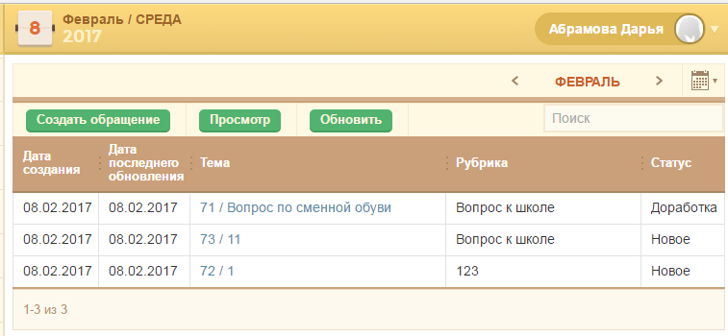
В случае, если заявителем была выбрана рубрика «Технический вопрос», ответ заявителю будет направлен по электронной почте.

В случае, если заявителя не устраивает полученный ответ, он может повторить запрос.

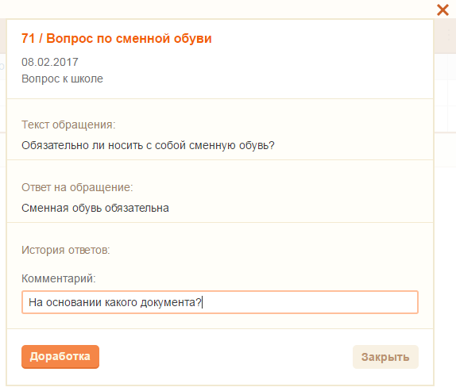

В случае пятого повторного обращения заявителя данное обращение уведомлением направляется в Департамент образования и науки Тюменской области.

